附件4
考点交通指引图及考点平面图
面试地点：普宁市第二中学新校区
地 址：普宁市普宁大道2966号
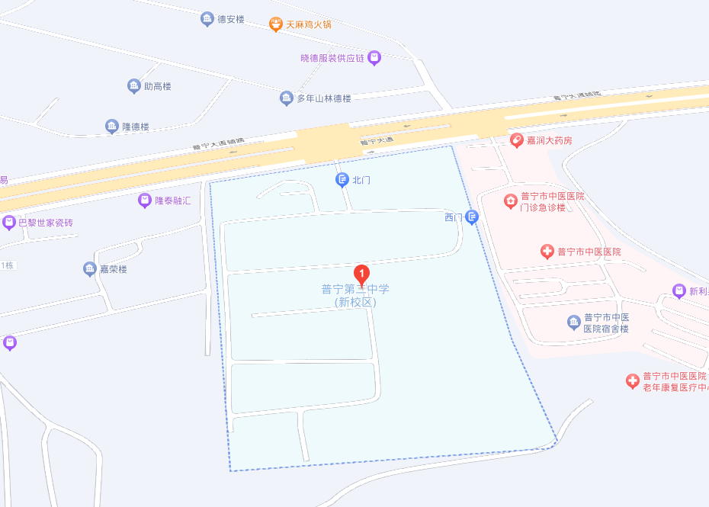
考点平面图
